Министерство образования и науки РФ

Федеральное государственное автономное

образовательное учреждение высшего образования

«Санкт-Петербургский национальный исследовательский университет

информационных технологий, механики и оптики»

**факультет программной инженерии и компьютерной техники**

**ЛАБОРАТОРНАЯ РАБОТА № 4**

по дисциплине

‘Вычислительная математика’

“Аппроксимация функции методом наименьших квадратов”

Вариант №25

*Выполнил:*

Студент группы P32111

Павлов Александр Сергеевич

*Преподаватель:*

Малышева Татьяна Алексеевна



Санкт-Петербург, 2023

Оглавление

Цель работы: 3

Исходный код программы: 3

Вычислительная часть лабораторной работы: 3

Примеры и результаты работы программы для программной части лабораторной работы: 4

Вывод: 7

# Цель работы:

Изучить аппроксимации функции методом наименьших квадратов и реализовать их средствами программирования.

# Исходный код программы:

<https://github.com/ExcaliBBur/comp_math/tree/main/lab4>

# Вычислительная часть лабораторной работы:

# Примеры и результаты работы программы для программной части лабораторной работы:

1)

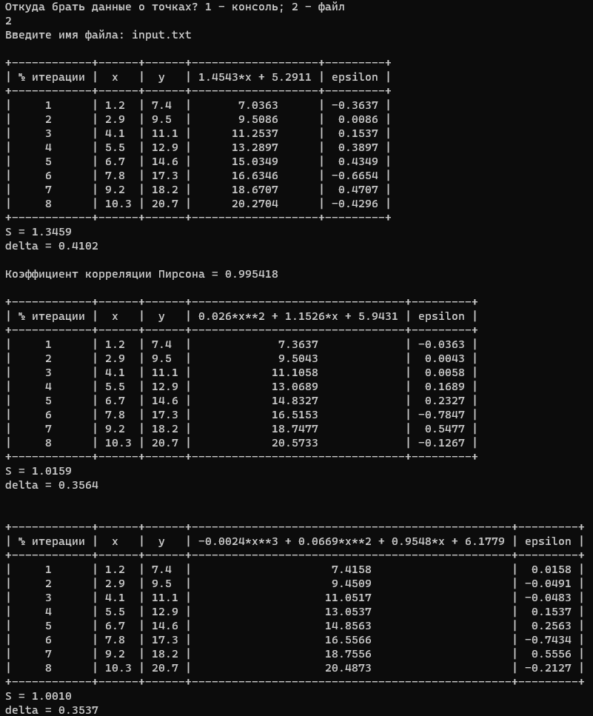

2)

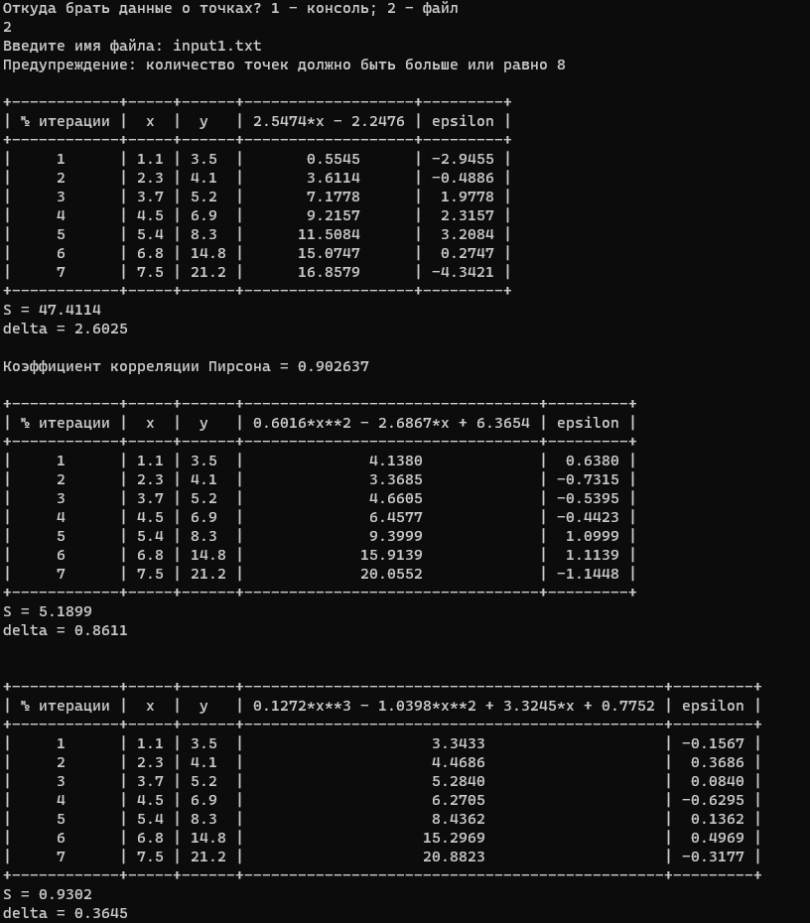

# Вывод:

В результате выполнения данной лабораторной работой я познакомился с аппроксимацией функции методом наименьших квадратов.